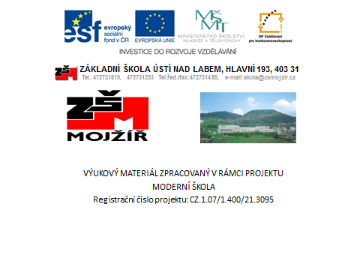

Znáš roční období – zima?

- Vyber zimní sporty a vybarvi je modře:

Kopaná, hokej, plavání, volejbal, lyžování, bobování, jízda na kole, sáňkování

- Najdeš v přesmyčkách české hory?

J E Z I R K S É R Y H O

R K O K O N Š E

K U R Š N É R Y H O

M A Š U V A

- Vyber zvyky Vánoc a vybarvi je červeně:
Vánoční koledy, štědrovečerní snídaně, pomlázka, dárky, zajíček, Ježíšek, jmelí, vajíčka, kapr, vánoční stromeček

Řešení: Znáš roční období – zima?

- Vyber zimní sporty a vybarvi je modře:

Kopaná, hokej, plavání, volejbal, lyžování, bobování, jízda na kole, sáňkování

- Najdeš v přesmyčkách české hory?

J E Z I R K S É R Y H O Jizerské hory

R K O K O N Š E Krkonoše

K U R Š N É R Y H O Krušné hory

M A Š U V A Šumava

- Vyber zvyky Vánoc a vybarvi je červeně:
Vánoční koledy, štědrovečerní snídaně, pomlázka, dárky, zajíček, Ježíšek, jmelí, vajíčka, kapr, vánoční stromeček
Citace
Obrázky: Microsoft Office klipart 2010

